Подготовила:
Сапожникова Лидия Александровна
Педагог дополнительного образования
МАУ ДОД ДЮЦ «Импульс»
Золотая хохлома
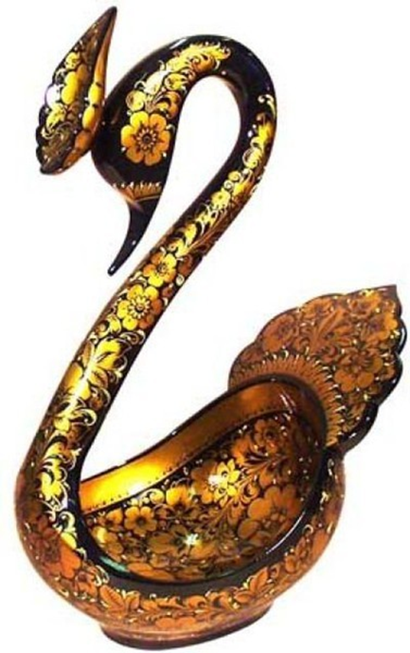

Хохлома - старинный самобытный русский народный промысел, на протяжении веков формирующий быт и жизненный уклад целых поколений и является неотъемлемой частью российской культуры.
Особенностью хохломского промысла является изготовление золоченой деревянной посуды без применения драгоценного металла и своеобразная растительно-травная роспись.
Символом хохломской росписи стала огненная жар-птица, украшенная яркими цветами.
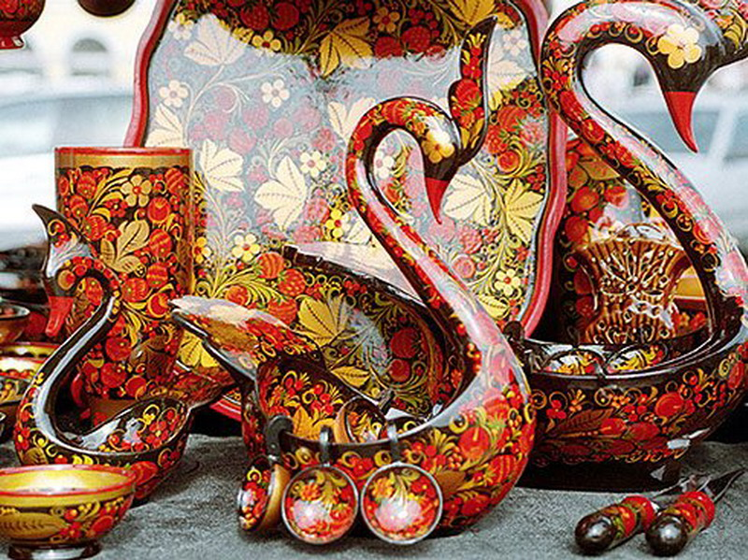

Хохломская роспись – уникальное явление не только для России, но и для всего мирового искусства. Хохломские изделия ценят не только за красоту, но и за удивительную практичность. В такой посуде можно и окрошку подать и чай поднести, и не волноваться , что поблекнут краски или потрескается лак.
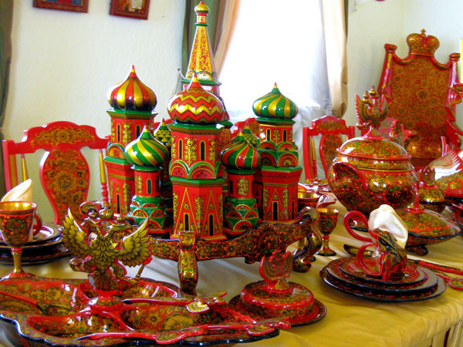
Промысел был основан в лесном Заволжье, на территории нынешнего Ковернинского района Нижнегородской области.
На протяжении столетий в этом промысле складывались и совершенствовались определенные типы деревянной посуды, отличающиеся благородной простотой силуэта, строгостью пропорций. Популярности хохломской посуды способствовали промышленные выставки: в 1853 г. она впервые демонстрировалась на отечественной выставке, а в 1857 г. – на зарубежной.
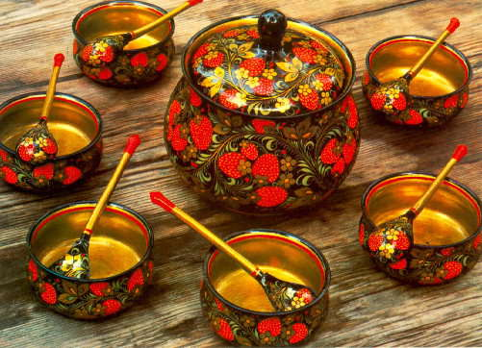
Хохломская роспись – уникальное явление не только для России, но и для всего мирового искусства. Хохломские изделия ценят не только за красоту, но и за удивительную практичность.
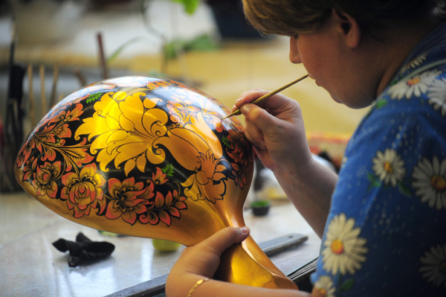
И в наше время технология отделки хохломских изделий продолжает привлекать многих мастеров декоративно-прикладного искусства.

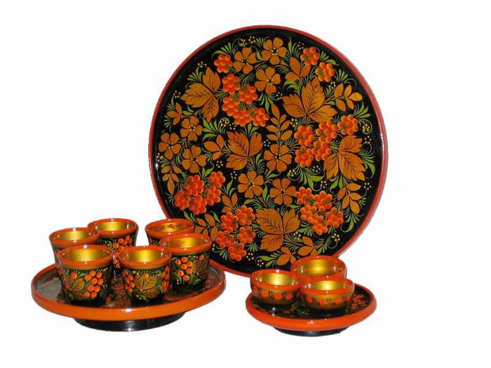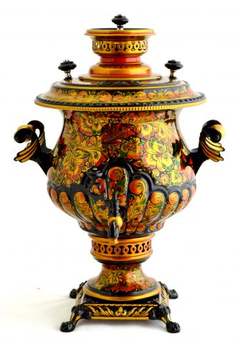
Продолжатели дела безвестных русских мастеров поволжского промысла – наши современники, совершенствуют технологию отделки и подготовки хохломских изделий, отбирают наиболее пригодные для термической обработки материалы. Они создали неповторимое искусство кистевой росписи на объемной токарной форме, разработали своеобразные, лаконичные и вместе с тем очень эффектные приемы письма.

Ассортимент хохломских изделий сформировался давно. В его основе лежат резные ложкарные изделия и токарная посуда: чашки, миски, поставцы, бочата, солоницы, ложки.
В последние десятилетия были созданы новые формы бытовых вещей: комплекты посудных изделий для компота, ухи, салата, ягод, блинов и меда, наборы для кухни -поставки с полками, а также крупные декоративные изделия для украшения жилища – декоративные блюда, панно.
Изготавливают хохломские изделия из древесины местных лиственных пород – липы, осины, березы.
